- 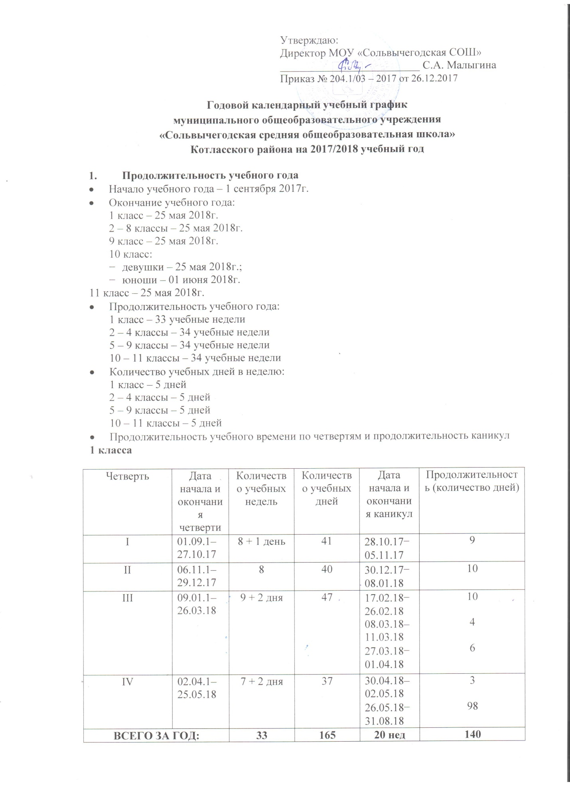Продолжительность учебного времени по четвертям и продолжительность каникул
2−8 классов

Четверть | Дата начала и окончания четверти | Количество учебных недель | Количество учебных дней | Дата начала и окончания каникул | Продолжительность (количество дней)
I | 01.09.17– 27.10.17 | 8 + 1 день | 41 | 28.10.17− 05.11.17 | 9
II | 06.11.17– 29.12.17 | 8 | 40 | 30.12.17− 08.01.18 | 10
III | 09.01.18– 26.03.18 | 10+ 2 дня | 52 | 08.03.18– 11.03.18  27.03.18− 01.04.18 | 4  6
IV | 02.04.18– 25.05.18 | 7 + 2 дня | 37 | 30.04.18– 02.05.18  26.05.18− 31.08.18 | 3  98
ВСЕГО ЗА ГОД: |  | 34 | 170 | 18 + 4 дня | 130

- Продолжительность учебного времени по четвертям и продолжительность каникул выпускного 9класса

Четверть | Дата начала и окончания четверти | Количество учебных недель | Количество учебных дней | Дата начала и окончания каникул | Продолжительность (количество дней)
I | 01.09.17– 27.10.17 | 8 + 1 день | 41 | 28.10.17− 05.11.17 | 9
II | 06.11.17– 29.12.17 | 8 | 40 | 30.12.17−  08.01.18 | 10
III | 09.01.18– 26.03.18 | 10 + 2 дня | 52 | 08.03.18– 11.03.18  27.03.18– 01.04.18  30.04.18– 02.05.18 | 4  6
IV | 02.04.18– 25.05.18 | 7 + 2 дня | 37 | 30.04.18– 02.05.18 | 3
ВСЕГО ЗА ГОД: |  | 34 | 170 | 4 + 4 дня | 32

- Продолжительность учебного времени по полугодиям и продолжительность каникул 10 класса
Полугодие | Дата начала и окончания четверти | Количество учебных недель | Количество учебных дней | Дата начала и окончания каникул | Продолжительность (количество дней)
I | 01.09.17– 29.12.17 | 16 + 1 день | 81 | 28.10.17− 05.11.17  30.12.17−  08.01.18 | 9  10
II | 09.01.18– 25.05.18 | 17 + 4 дня | 89 | 08.03.18– 11.03.18  27.03.18− 01.04.18  30.04.18– 02.05.18  26.05.18− 31.08.18 | 4  6  3  98
ВСЕГО ЗА ГОД: |  | 34 | 170 | 18 + 4 дня | 130

- Продолжительность учебного времени по полугодиям и продолжительность каникул выпускного11 класса
Полуго-дие | Дата начала и окончания четверти | Количество учебных недель | Количество учебных дней | Дата начала и окончания каникул | Продолжительность (количество дней)
I | 01.09.17– 29.12.17 | 16 + 1 день | 81 | 28.10.17− 05.11.17  30.12.17−  08.01.18 | 9  10
II | 09.01.18– 25.05.18 | 17 + 4 дня | 89 | 08.03.18– 11.03.18  27.03.18− 01.04.18  30.04.18– 02.05.18 | 4  6  3
ВСЕГО ЗА ГОД: |  | 34 | 170 | 4 + 4 дня | 32
- Промежуточная аттестация проводится два раза в годво всех классах по всем образовательным предметам,в соответствии с Законом РФ «Об образовании в Российской Федерации», с Уставом школы, с Положением о промежуточной аттестации обучающихся и осуществлении текущего контроля их успеваемости, без прекращения образовательного процесса.
- Сроки проведения промежуточной аттестации:
класс | Сроки проведения
1 – 4 классы | декабрь 2017г.;  апрель 2018г.
5 – 9 классы | декабрь 2017г.;  апрель 2018г.
10 – 11 классы | декабрь 2017г.;  апрель 2018г.

Промежуточная аттестация обучающихся школы состоит из следующих видов аттестационных испытаний:

Учебные предметы | Формы проведения
Русский язык | контрольная работа, диктант с грамматическим заданием, комплексный анализ текста, в форме ОГЭ и ЕГЭ, диагностическая работа
Литературное чтение, литература | контрольная работа, контрольное тестирование, сочинение, техника чтения, творческая работа
Иностранный язык (английский) | контрольная работа, контрольное тестирование
Математика, алгебра, геометрия | контрольная работа; в форме ОГЭ, ЕГЭ
Окружающий мир | контрольная работа
ОРКСЭ | контрольная работа
Музыка | контрольная работа
Изобразительное искусство | контрольная работа, творческая работа
Технология | контрольное тестирование, творческая работа
Физическая культура | сдача норм ГТО
Информатика и ИКТ | контрольное тестирование
Обществознание | контрольное тестирование, диагностическая работа
История | контрольное тестирование
География | контрольная работа
Физика | контрольная работа
Химия | контрольное тестирование
Биология | контрольное тестирование
Основы безопасности жизнедеятельности | контрольная работа
Искусство | контрольная работа
Экономика | контрольная работа

- Государственная (итоговая) аттестация выпускников 9-х и 11-х классов проводится соответственно срокам, устанавливаемым Министерством образования и науки Российской Федерации на 2017/ 2018учебный год
- Сроки проведения учебных сборов для юношей 10 класса: 28.05.18 – 01.06.18
- Режим занятий
- Сменность

Смена | Распределение параллелей классов  по сменам
I | 1 – 11

- Режим учебных занятий
№ урока по порядку | I смена
 | Урок |  | Перемена
 | Начало урока | Окончание урока | Начало перемены | перемены | Продолжительность перемены (мин.)
1 | 08.30 | 09.15 | 09.15 | 09.25 | 10
2 | 09.25 | 10.10 | 10.10 | 10.20 | 10
3 | 10.20 | 11.05 | 11.05 | 11.20 | 15
4 | 11.20 | 12.05 | 12.05 | 12.20 | 15
5 | 12.20 | 13.05 | 13.05 | 13.15 | 10
6 | 13.15 | 14.00 | 14.00 | 14.10 | 10
7 | 14.10 | 14.55 | − | − | −
 | II смена
1 | 14.00 | 14.40 | 14.40 | 14.45 | 5
2 | 14.50 | 15.30 | 15.30 | 15.35 | 5
3 | 15.35 | 16.15 | 16.15 | 16.20 | 5
4 | 16.20 | 17.00 | 17.00 | 17.05 | 5
5 | 17.05 | 17.45 | 17.45 | 17.50 | 5
6 | 17.50 | 18.30 | − | − | −

- Продолжительность уроков
В 1 классах организован ступенчатый режим организации занятий. Первая четверть (в сентябре, октябре)– по 3 урока в день по 35 минут каждый, на четвертых уроках используется нетрадиционная форма организации учебного процесса: в виде экскурсий, целевых прогулок, организации подвижных игр, познания материала в игровой форме и пр. Во второй четверти(в ноябре-декабре): по 4 урока в день по 35 минут каждый; один день в неделю не более 5 уроков за счет третьего часа урока физической культуры. В третьей и четвертой четверти(январь – май) – по 4 урока в день по 40 минут каждый.

- Величина недельной образовательной нагрузки

Класс | 5-дневная учебная неделя
1 | 21
2 | 23
3а | 23
3б | 23
4 | 23
5 | 29
6 | 30
7 | 32
8а | 32
8б | 33
9 | 33
10 | 34
11 | 34

- Режим внеурочной деятельности

Класс | Время начала внеурочной деятельности | Время окончания внеурочной деятельности
1 | сентябрь-октябрь 12.25  ноябрь-декабрь 13.20  январь-май 13.05 | 13.00  14.00  13.55
2 | 14.00 | 14.50
3а, 3б | 14.00 | 17.00
4 | 14.00 | 17.00
5 −11 | 15.00 | 20.00

Учебный график образовательного учреждения составлен на основании следующих документов:
- Закон РФ «Об образовании в Российской Федерации» от 29.12.2012 № 273;
- Постановление правительства РФ от 19.03.2001 № 196 (ред. от 10.03.2009) «Об утверждении Положения об общеобразовательном учреждении»;
- Постановление Главного государственного санитарного врача РФ от 29.12.2010 № 189 «Об утверждении СанПиН 2.4.2.2821-10 «Санитарно-эпидемиологические требования к условиям и организации обучения в общеобразовательном учреждении».

